二、立项背景与意义（1000字）
（一）国内外相关研究现状分析（简评国内外对此问题的研究进展情况，包括该课题在山东省的研究现状）

1.国外方面

国外学者们从不同的理论和实践视角对基于产教融合的职业院校人才培养进行了研究。比如，建立师资共享管理运行体制，优化各院校师资队伍结构，规范师资共享过程管理以解决师资交流障碍问题。建立“一带一路”职业教育联盟可以促进我国职业教育国际化，解决中外合作办学不足的问题。Santoro & Chakrabarti（2002）和 Y. Austin Chang （2006）通过实证研究提出职业院校自身的教学条件会产教融合的效果。院校对专业课程、教师队伍、政策执行的不同理解会影响其对产教融合的看法，进而影响产教融合实施效果。因此高校应当提高对产教融合的正确认识和理解，以提高院校的产教融合水平。Joel Yager （2011）和 Kari Laine （2015）等学者提出，为了促进职产教融合，院校应该根据自身院校特色，将专业与产业对接，依托院校举办产业，并为人才培养和教师培训提供实习实训平台、基地，为学生提供实习机会。Pittayasophon & Intarakumnerd（2017）对日本和泰国不同类型大学产教融合类型和规模进行实证研究发现，政策是推动大学与企业合作的重要因素。因此政府可以充分发挥作用，给予积极参与产教融合的企业财政支持和税收优惠。Freitas &Verspagen（2019）对荷兰 30 个高校－企业融合体进行调查研究发现，为实现高校与企业的目标，要完善高校－企业融合体的技术目标和组织结构。

2.国内方面

关于基于产教融合的职业院校人才培养研究方面，国内学者发现明晰人才的定位是明确培养目标的前提。寇福明，秦俊丽（2020）提出与就业为导向的技能型人才相比，应用型人才应当具备更加综合、深厚的专业理论知识和良好的文化素养，通过产教融合人才培养模式具备更深厚的基础教育与后续发展动力与能力。张元宝（2021）指出在制定人才培养质量标准时，必须参考社会经济发展需求以及行业发展对人才的需求，从知识技能，能力和情感、态度与价值观三方面进行设计，基于产教融合的职业院校人才培养质量标准制定需要多主体参与其中。毛才盛，田原（2019）提出企业应该加入制定人才培养目标和方案的过程中，只有这样基于产教融合的职业院校人才才能够掌握更符合企业要求的知识与能力，并将深厚的理论知识运用到实际工作环境中，同时在产教融合过程中保持创新。学者尹湘萍（2021）在研究中指出高职院校作为培养与产业对接的高素质技术技能会计人才的主要阵地，存在产教融合顶层设计深度不足、师资队伍转型乏力、课程体系设置不合理、产教融合实训基地建设力度不够等问题，作者以财务会计专业产教融合、校企共建为例，对高职财务会计专业产教融合人才培养进行了分析与研究，并提出构建以共享发展机制为根本的“五位一体”高职院校财务专业产教融合发展机制。学者朱晓君、徐玄玄（2022）指出“大智移云物区”等信息技术为会计理论和实务带来了变革性的发展与创新，也深层次地影响了高等院校会计学和财务专业人才的培养，学者分析了产教融合对财务人才培养的影响机理，进而提出了高等院校财务人才培养的实施路径。

近年来，山东省教育系统推动产教融合、科教融汇，构建“学院—研究所—产业集团”人才培养新机制。为深化产教融合，推动人才培养与就业有机联动、人才供需有效对接工作，山东省青岛华夏职业学校举行“山东省职业院校会计专业‘书证融通’教学改革创新发展研讨会”，探讨财会人才培养的新路径。山东华宇工学院经济管理学院财务专业教研室主任魏正涛副教授与河南慧算账企业管理咨询有限公司联合的《职业能力导向下校企协同育人路径研究》项目，成功立项教育部第二期供需对接就业育人项目，该项目是学院开展产教融合工作的又一标志，为培养应用型人才与就业一站式服务开辟了创新渠道。但具体立足于地区财务专业产教融合实际和人才培养需求，探究课程教学创新模式的研究还相对较少，需要进一步探究。

（二）本课题研究理论意义和实践意义

1.理论意义

现有关于产教融合人才培养模式的研究较多，但集中于产教融合背景下高职院校财务专业人才培养的相关研究成果很少。本课题以样本高职院校的财务专业为研究对象，对其人才培养模式进行研究，见微知著，了解基于产教融合的高职院校财务专业人才培养现状，找到此阶段存在的一些现象及问题，并以新发展理念为指导，深入探索基于产教融合的高职院校财务专业课程教学创新路径，为高职院校财务专业产教融合人才培养提供些可供其参考借鉴的理论研究成果，有助于丰富我国高职院校财务专业产教融合领域的理论研究，完善现代职业教育制度。

2.实践意义

理论研究是为了更好地指导实践。人才培养是职业教育的关键构成要素，并且基于职业教育与区域经济的关系，市场需求对人才的质量要求愈来愈高，探寻解决高职院校产教融合人才培养模式问题的方法已经迫在眉睫。所以，本课题开展基于产教融合的高职院校财务专业人才培养现状及课程教学创新研究，通过分析发现问题并提出相应对策，为今后高职院校财务专业产教融合人才培养的实践提供参考，提高高职院校财务专业所培养学生的职业能力，提升办学质量和口碑， 间接使学校办学实力和吸引力得到增强，同时向社会、行业和企业输送财务人才，推动区域经济发展。

三、研究内容、方案和进程（5000字）
（一）具体研究内容

本课题对于基于产教融合的高职院校财务专业人才培养现状及课程教学创新路径进行研究，课题将按照以下内容来开展研究：

第一部分为研究基础准备。分析整理课题的研究背景、研究目的和意义、国内外相关研究现状、研究方法、相关概念、研究理论依据，并制定科学的研究计划。

第二部分为相关概念及理论辨析。对课题研究涉及的“财务专业”及“人才培养模式”“课程教学创新”等概念辨析明确，探究基于产教融合的高职院校人才培养要求的变化和培养原则，对研究相关的理论如：胜任力理论、情境学习理论及建构主义理论等结合研究主题进行介绍，为研究奠定理论基础。

第三部分为基础理论研究。通过历史研究，分析产教融合对高职院校人才培养的价值变迁理路，总结出产教融合对高职院校人才培养具有的本体与社会价值。同时结合高职院校财务专业的实际情况，发现产教融合对高职院校财务专业人才培养的价值实现需要多重制度保障。

第四部分为现状调查。针对本校财务专业展开实证研究，选取本校教务处、校企合作部门以及人事处等的工作人员、财务专业教师及学生为研究对象开展实践调研，从培养目标、课程设置、师资力量及实践教学等层面分析基于产教融合的高职院校财务专业人才培养现状。同时，充分收集基于产教融合的高职院校财务专业人才培养相关资料，分析产教融合培养内容、条件和方式对高职院校财务专业人才培养价值的作用路径。

第五部分为问题及成因分析。结合相关调查及访谈结果，总结基于产教融合的高职院校财务专业人才培养存在的问题并分析问题成因，如产教融合培养内容与企业、行业需求匹配程度不高；产教融合培养方式缺乏灵活、多样性；产教融合培养条件难以充分支撑人才发展等。

第六部分为课程教学创新路径构建。基于国家《关于深化产教融合的若干意见》《职业学校校企合作促进办法》文件精神，结合财务专业学生特点和人才培养要求，基于前期调研结果及研究发现，加快高职院校财务专业产教融合改革创新，探索教育和产业联动发展的新思路，提出基于产教融合的高职院校财务专业课程教学创新路径，如创新制定培养目标，适应时代要求；科学规划教学体系，侧重需求导向；全面优化课程结构，适应产业变革；加强师资队伍建设，优化双师双能师资等。

具体技术路线如下：
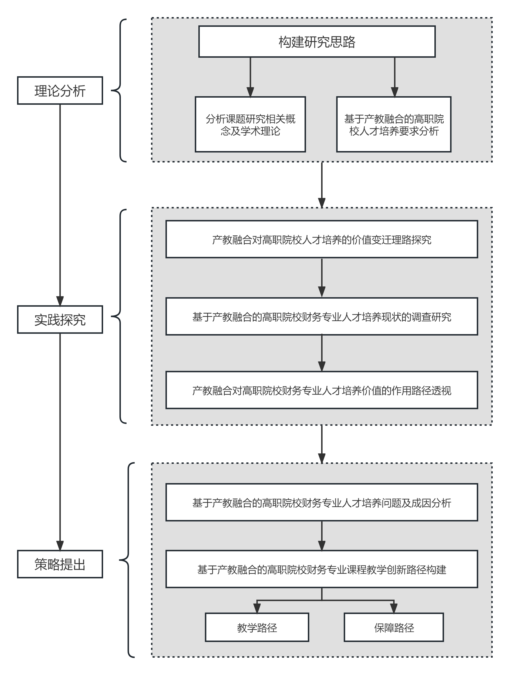

（二）研究目标

为了加快构建职业教育体系，培养出复合型技能人才，包括十九大报告在内的一系列政策措施，提出了职业教育改革，人才培养改革，将产教融合、校企合作认定为职业教育的基本办学模式，办好职业教育的关键所在。本课题开展基于产教融合的高职院校财务专业人才培养现状及课程教学创新研究，以期基于实践，从提升产教融合主体积极性，完善实习、实训制度，加强课程教学创新机制体制等方面构建更加完善的高职院校财务专业产教融合人才培养模式，改善高职院校产教融合人才培养条件，提升人才培养质量。

（三）拟解决的关键问题

本课题拟在实践探究中解决如下问题：

1.结合资料分析基于产教融合的高职院校人才培养要求的变化和培养原则；

2.基于史料探究产教融合对高职院校人才培养的价值变迁理路；

3.立足调研数据分析基于产教融合的高职院校财务专业人才培养现状；

4.结合前期调研分析基于产教融合的高职院校财务专业人才培养问题及成因；

5.融合政策要求及实践经验构建基于产教融合的高职院校财务专业课程教学创新路径。

（四）改革方案设计和解决问题的方法

1.改革方案设计

聚焦办学质量，紧密对接产业链、创新链：高职院校财务专业产教融合人才培养的核心是培养出能够与行业与企业生产相适应的人才，因此，高职院校在财务专业设置方面，要与相关产业与行业、企业的特点紧密联系，来构建课程体系。同时要科学分析财务专业现状及未来发展趋势，科学设计产教融合的课程体系，通过调研行业企业的人才需求特点和财务专业毕业生就业去向等信息，以此为基准，统筹规划，调整财务专业招生情况、课程设置、师资力量、理论与实践课程比例。

从课程教学创新改革看，高职院校财务专业的课程设置及教学创新应当具有前瞻性，与所在地区产业结构和未来规划等方面积极对接，探索并建立三级课程体系：即一级课程为教师讲授，教师在传授专业理论知识的同时，激发学生学习兴趣和学习主动性；二级课程为理论讲授与实践养成相结合，加强师生间的深入探讨。三级课程为实践课程，在实践课程中，模拟还原真实的产业、行业企业中的工作内容，让学生以解决实际问题为主，使学生的实践动手操作能力得到充分锻炼与培养。通过这种纵向课程设置，提高课程质量、优化课程结构，使财务专业学生循序渐进地将自身所学理论知识与产业实践相结合。

2.解决问题的方法

文献研究法：本研究结合查阅相关政策文件、专题研究报告、专著，并在中国知网等学术网站和外文网站搜集产教融合、人才培养等相关期刊文章、学术论文，对其进行梳理和深入学习，最终确定本课题的研究方向及研究内容。

问卷调查法：本课题研究中将根据已有学者的成熟的问卷调查结果，编制自己的问卷调查，形成《基于产教融合的高职院校财务专业人才培养现状的调查问卷》，从培养目标、课程体系、实践教学、师资建设等四个层面对在校学生、教师及相关管理人员进行问卷调查，并分析得出的数据。

访谈法：本课题以高职院校财务专业领导、教职工为访谈对象，为本课题的实证分析提供理论依据。同时，使我们对当前“产教融合”在高职院校中的应用有比较全面、客观的认识。

行动研究法：针对课题研究不断提出改革意见或方案，并付诸行动，在教学实践基础上验证、修正教育行为，充实或修改方案，提出新的具体目标，以提高研究的价值。
（五）课题的创新点、预期效益（包括实施范围与受益范围等）

1.课题的创新点

现有集中于产教融合背景下高职院校财务专业人才培养的相关研究成果很少。本课题研究基于情境教学理论及胜任力理论等，编制基于产教融合的高职院校财务专业人才培养现状的调查问卷，既可丰富胜任力模型，又能丰富产教融合的价值理论。同时，基于调查结果和研究发现构建基于产教融合的高职院校财务专业课程教学创新路径，可为提升高职院校财务专业产教融合人才培养的价值提供实践参考。

2.预期效益

本课题以高职院校财务专业为例，对其产教融合人才培养现状及课程教学创新进行实践研究，使我们对于提升基于产教融合的职业院校人才培养价值有更全面的认识和实践指导，为教育改革提供新的思路。研究实施范围主要在课题小组所在高职院校，但在结题时拟以学校为成功案例形成相关理论成果及实践案例，向市、省甚至更大范围推广，受益范围可拓展至本省其他职业院校。

（六）推广应用价值

以“能力提升”为核心的高职院校人才培养体系和技术应用型的人才培养目标，是我国高职教育积极适应新形势的需要。产教融合使产、学、研、用 四个要素融为一体，教育与产业相辅相成。本课题在产教融合视域下，对高职院校财务专业人才培养提出相应的课程教学创新路径，使财务专业教师能够通过产教融合，了解改革发展实际，有针对性地培养应用能力强的人才；财务专业学生通过产教融合，经过实践锻炼，满足社会实际需求；学校基于产业、行业需要，改进人才培养方案，优化教育教学、师资力量等，提高办学水平，为社会输送人才。



